实验报告

实验时间： 2022 年 4 月 15 日

实验名称 ： 实验六——降维和聚类

一、实验目的
加深对PCA和k-means算法的理解，增强编程能力。
二、实验内容
用python语言编写用于降维的PCA(主成分分析)和聚类的k-means算法。
三、实验代码及代码分析
1.降维
1）导入训练集"train_data.csv"

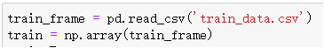
2）以减去均值的方式对样本中心化

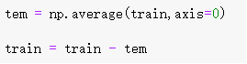
3）求出协方差矩阵train^{T} . train

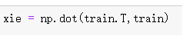
4）对协方差矩阵做特征值分解，求出起特征值及对应特征向量

5）

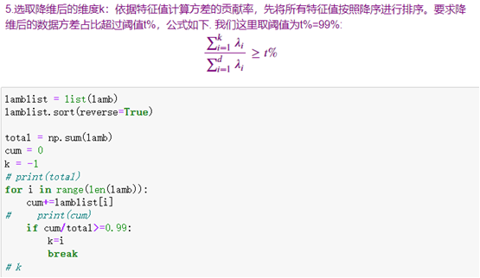
6）

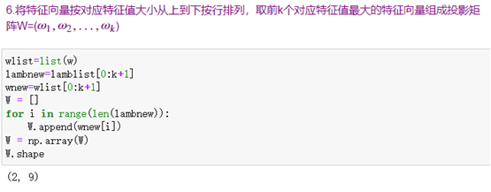
7）

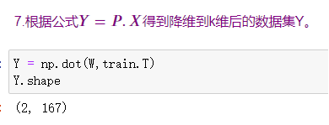
2.聚类
1）编写计算欧氏距离的函数

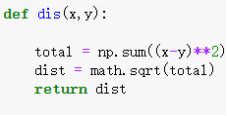
2）对即将运行的k-means算法决定簇数kc，然后从降维后数据集Y中取kc个样本作初始均值向量

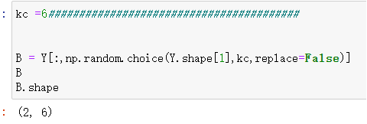
一开始kc取3，，看结果感觉也还行，但是求损失函数好像是6比较好
3）开始迭代：
①求各样本到各个簇（即均值向量）的欧氏距离，归到距离最小的簇里
②重新求各个簇的均值向量（就各维平均值）
③对比新旧均值向量，相同则break

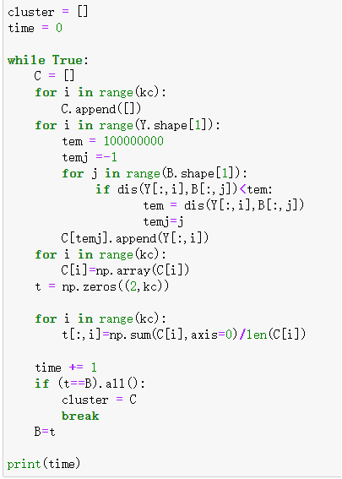
一开始time一直为1，即只循环一遍，导致最后绘图效果一直一般，后来发现是t==B一直为True，因为一开始没用t=np.zeros而是直接t=B，在更新t，这就会导致t，B的地址一样，更新t时B也会改，t==B一直为True
4）

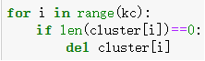
5）绘图

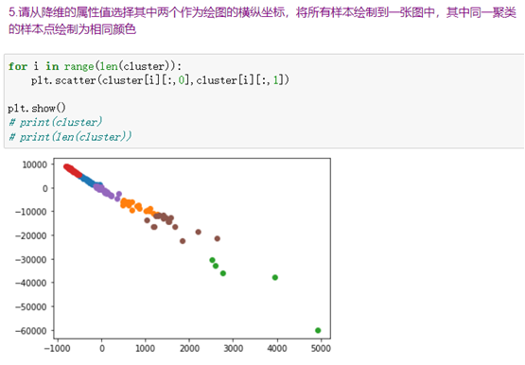
四、心得体会
本次实验先对数据集做降维处理，在用k-means算法对其分类，其实对于这样的数据集用DBSCAN会不会更好？有时间会尝试的。经过前几次的实验，对python语言有了一定的了解，这次实验的bug比之前少了不少，希望能逐渐用好python。

